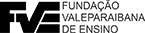

MANUAL DE DESENVOLVIMENTO
DA MONOGRAFIA DO TCC CURSO DE ELETRÔNICA

Desenvolvido pelos professores:
- Alberson Wander Sá dos Santos
- Adriana Miquiline Nakahara
- Bruno Michel Pêra
- Hélio Lourenço Esperidião Ferreira
- Wagner dos Santos Clementino de Jesus

Sumário
- DIVISÃO DA MONOGRAFIA 3
  - ELEMENTOS PRÉ-TEXTUAIS 4
  - ELEMENTOS TEXTUAIS 11
  - ELEMENTO PÓS TEXTUAL 13
2 REGRAS GERAIS SOBRE O TCC 20

DIVISÃO DA MONOGRAFIA
A monografia do Trabalho de Conclusão de Curso do Técnico em Eletrônica se dividirá nas seguintes partes, a saber:

Pré-textuais
- Capa (obrigatório)
- Folha de rosto (obrigatório)
- Folha de aprovação (obrigatório após apresentação do tcc)
- Dedicatória (obrigatório)
- Agradecimento (obrigatório)
- Resumo em língua vernácula (obrigatório)
- Sumário (obrigatório)

Textuais
Introdução (obrigatório)
Metodologia e Desenvolvimento (obrigatório)
Conclusão (obrigatório)

Pós-Textuais

Referências Bibliográficas (obrigatório)
Anexo (incluir o manual do usuário do sistema desenvolvido)

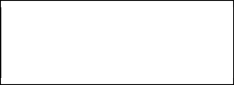

1.1. ELEMENTOS PRÉ-TEXTUAIS
Fonte: Times New Roman Tamanho 12
Fonte: Times New Roman Tamanho 12
Letra maiúscula

A seguir serão apresentadas os layouts de páginas pré-textuais com seus devidos padrões:

CAPA:

A capa da monografia, quando encadernada, deverá ser da cor PRETA, com letras DOURADAS, conforme exemplo abaixo:

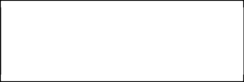
Figura 1 - Modelo de capa
Fundação Valeparaibana de Ensino

Colégio Técnico “Antônio Teixeira Fernandes”

Curso Técnico em Eletrônica
NOMES DOS ALUNOS
NOMES DOS ALUNOS NOMES DOS ALUNOS
TIÍTULO E SUBTÍTULO
São José dos Campos, SP

2024
Fonte: Times New Roman
Tamanho 12

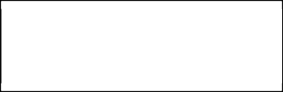
Fonte: ABNT NBR 14724/2011
Fonte: Times New Roman
Tamanho 12

FOLHA DE ROSTO:

O layout da página de rosto deve ser o mesmo da página abaixo.

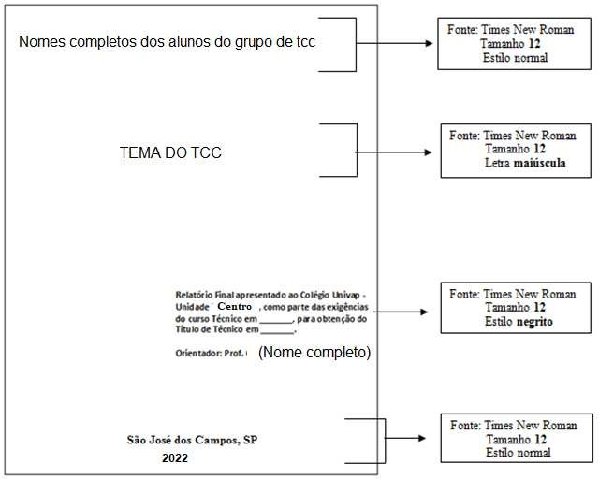
Figura 2 – Modelo de folha de rosto.
Fonte: ABNT NBR 14724/2011

FOLHA DE APROVAÇÃO:

A folha de Aprovação deve ser inserida somente na monografia final, após sua apresentação do tcc para banca avaliadora

Figura 3 - Modelo de folha de aprovação

NOMES PROFESSORES DA BANCA: (Nome completo): Assinatura:

NOMES DOS ALUNO1
NOMES DOS ALUNO1 NOMES DOS ALUNO1
TEMA DO TCC
Relatório Final aprovado para obtenção do título de Técnico em Eletrônica do Colégio Técnico “Antônio Teixeira Fernandes”, da Fundação Valeparaibana de Ensino, São José dos Campos , SP, pela seguinte banca avaliadora:
Orientador: (Nome completo):
Assinatura:
Co-Orientador: (Nome completo): Assinatura:

Fonte: ABNT NBR 14724/2011

DEDICATÓRIA:

A folha de Dedicatória deve ser um pequeno trecho escrito e alinhado a esquerda, no rodapé da página, conforme exemplo abaixo:

Figura 4 - Modelo de dedicatória

A Deus, meus familiares e aos meus amigos... companheiros de todas as horas.
Fonte: ABNT NBR 14724/2011

AGRADECIMENTOS:

A folha de Agradecimentos deve ser um pequeno trecho escrito e justificado, conforme exemplo abaixo:

Figura 5 – Modelo de agradecimentos

AGRADECIMENTOS

A Deus por minha vida, família e amigos. Aos meus pais, pelo amor, incentivo e apoio incondicional. A Universidade Federal de Viçosa, pela oportunidade de fazer o curso. Ao professor João Silva Neto, pela orientação, apoio e confiança.
Fonte: ABNT NBR 14724/2011

RESUMO:

A folha de Resumo deve ser escrita com até 500 palavras, resumindo o teor do trabalho desenvolvido. Desta forma, deve ser escrita somente após concluído o tcc. Na área de palavras chaves devem ser citadas palavras chaves do texto do resumo que identifique seu trabalho de forma geral.

Figura 6 – Modelo de resumo

RESUMO

Escreva aqui o texto contendo 500 palavras, que resume o teor do seu trabalho de tcc DESENVOLVIDO.

Palavras-chave:

Fonte: ABNT NBR 14724/2011

SUMÁRIO:

A folha de SUMÁRIO identificar as páginas do conteúdo TEXTUAL da monografia, ou seja, a númeração das páginas iniciam-se a partir da INTRODUÇÃO do tcc

Figura 7 – Modelo de sumário
SUMÁRIO
1
INTRODUÇÃO 14
.....

.....

....
X - REFERÊNCIAS 72
Fonte: ABNT NBR 14724/2011

OBSERVAÇÃO: Seu editor de texto possui um recurso automático de criação de folha de sumário. Pesquise e coloque em prática, vale a pena utilizá-lo no tcc.

ELEMENTOS TEXTUAIS

INTRODUÇÃO:

Parte inicial do trabalho, onde é descrito o assunto do trabalho, os objetivos da pesquisa (motivo que justifique a pesquisa e os objetivos a serem alcançados tanto de maneira geral como também o objetivo específico da pesquisa. Inclui a natureza e importância do problema com relação à outros estudos sobre o mesmo assunto) e elementos que situem o tema escolhido.

São requisitos imprescindíveis para uma boa introdução:

- Definição do tema;
o A indicação do problema existente, ou da hipótese sugerida pelo seu orientador;
- A indicação da metodologia de trabalho a ser seguida (lingaugens, técnicas entre outras a serem usadas);
- A estrutura interna do trabalho (fases do desenvolvimento do sistema em questão), com indicação de como estão distribuídos e organizados os seus argumentos.

Seu conteúdo deve ser claro, simples e objetivo. Como na introdução se anuncia o que será apresentado, na redação os verbos são empregados no tempo futuro (ANDRADE, 2002).

A revisão da literatura é a parte do trabalho onde se relaciona a literatura correlata ao tema abordado, tendo como objetivo confirmar a utilidade da pesquisa. Sua principal finalidade é enfatizar a necessidade do estudo e auxiliar na interpretação dos resultados (CURTY; CRUZ; MENDES, 2002).
Trabalhos científicos são impessoais, portanto, nunca use: interessei-me pelo tema, eu e meus colegas, em minha escola, meu aluno, etc. Deve-se usar o discurso direto e a terceira pessoa do singular.
Deve-se evitar fazer parágrafos de uma frase só para a ideia/explicação não ficar inacabada e/ou confusa, usando sempre a formalidade da escrita. Não esquecer que o trabalho científico deve ser escrito para leigos, então, ele deve estar bem detalhado e elaborado.

METODOLOGINA E DESENVOLVIMENTO:

Nesta fase de desenvolvimento da monografia você deverá escrever um texto retratando, por exemplo os seguintes assuntos:
  - Problemas que serão resolvidos com o trabalho desenvolvido
  - Descrever sobre os métodos utlizados que levaram a solução do problema (por exemplo: Citar como foi realizado levantamento de dados para o desenvolvimento do trabalho; Arquivos utilizados para entrada e saída de dados; definição dos componentes utilizados; tecnologias utlizadas no desenvolvimento; motivos FUNDAMENTADO E COM REFERÊNCIAS BIBLIOGRÁFICAS DE LIVROS sobre a escolha de componentes e ferramentas de programação utlizadas; etc...)
  - Inserir dentro do contexto do texto os diagramas de Blocos, Fluxogramas, Esquema elétrico.
  - Descrever sobre analise de CUSTO DO Projeto, custo dos componente, valor homem/hora.

RESULTADOS E DISCUSSÕES:

Neste item da monografia devem ser apresentadas fotos do projeto pronto, bem como prints de sistemas em execução.
Destaque também neste item da monografia:
  - Comparações reais do resultado do tcc, com projetos existentes no mercado.
  - Limites das suas descobertas, ressaltando os resultados surpreendentes e também os que não foram possíveis desenvolver
  - As principais tecnologias que facilitaram o trabalho de desenvolvimento.
Assim sendo, na discussão procura-se comparar ideias, refutar certas opiniões e confirmar outras, ressaltando aspectos relevantes do assunto (ANDRADE, 2002).
O autor do trabalho deve mostrar domínio sobre o tema abordado e a importância do estudo, na discussão dos resultados. Nesta parte do trabalho, ele é livre para argumentar uma sólida discussão, devendo seguir uma sequência lógica. (SPECTOR, 2001).

CONCLUSÃO:

Parte final do texto da monografia na qual se apresentam conclusões correspondentes aos objetivos ou hipóteses.
Nessa parte, relacionam-se os resultados com os objetivos do trabalho e a revisão da literatura, anteriormente realizada, discutindo-os de forma afirmativa, mas não definitiva. Via de regra, é a resposta ao problema de pesquisa.
Você pode relatar:

- Relevância do trabalho para solução do problema observado.
- Avaliação de instrumentos de coleta de dados. (linguagens, gerenciadores de banco de dados, ou ferramentas diversas utilizadas para desenvolvimento do sistema)
- Cumprimento dos objetivos e resposta ao problema de pesquisa.
- Principais conhecimentos adquiridos durante o desenvolvimento do trabalho.
- Principais dificuldades observadas durante as fases de desenvolvimento do tcc.
- Principais melhorias que podem ser deixadas para futuros grupos de tcc em relação ao tema desenvolvido.

ELEMENTO PÓS TEXTUAL

REFÊRNCIA BIBLIOGRÁFICA

As referências bibliográficas relacionam em ordem alfabética (citação autor e data) ou numérica (citação numérica). Todo material utilizado na elaboração do texto, na leitura básica e complementar devem constar das referências.
Utiliza-se a NBR 6023:2002. A paginação é sequencial ao texto. Utiliza-se espaço simples nas referências, com espaçamento simples (de 1,0) entre cada referência e alinhamento do texto à esquerda. Os sobrenomes dos autores ou nome da entidade coletiva sempre é transcrito em maiúsculo, assim como toda a primeira letra do título, exceto nomes próprios. O título do documento sempre deverá ser destacado em negrito (no caso de periódicos é o titulo do periódico), itálico ou sublinhado (aconselha-se negrito para melhor leitura). Depois de autor e título, insere-se a edição se houver (a partir da 2ª), o local de publicação, a editora e o ano. Paginação é opcional.

MODELOS DE REFERÊNCIAS

Livro:

Um autor:

BRICKLEY, L. S. Bates propedêutica médica. 7. ed. Rio de Janeiro: Guanabara Koogan, 2001. 731 p. 30

Dois autores:

KISNER, C.; COLBY, L. A. Exercícios terapêuticos: fundamentos e técnicas. São Paulo: Manole, 1998. 746 p.

Três autores:

NUNES FILHO, E. P.; BUENO, J. R; NARDI, A. E. Psiquiatria e saúde mental: conceitos clínicos e terapêuticos fundamentais. São Paulo: Atheneu, 2000. 279 p.
OBS.: Jr, Filho e Neto são complementos de sobrenome, vide exemplo acima.

Mais de três autores entra-se pelo primeiro seguido de “et al.”:

LEE, G. R. et al. Wintrobe hematologia clínica. São Paulo: Manole, 1998. v. 2.

Capítulos de livro:

DWEIK, R.; STOLLER, J. K. Doenças pulmonares obstrutivas: DPOC, asmas e doenças relacionadas. In: SCANLAN, C. L.; WILKINS, R. L.; STOLLER, J. K. Fundamentos da terapia respiratória de Egan. São Paulo: Manole, 2001. p. 457-478.
FISHMAN, A. P. O Espectro das doenças obstrutivas crônicas das vias aéreas. In: RIES, L. Reabilitação pulmonar. São Paulo: [s.n.], 1992. 81 v., p. 1359-1364.
OBS.: [s.n.=sine nomine] quando não temos informações sobre a editora.

ZADAI, C. C. Reabilitação do paciente com doença pulmonar obstrutiva crônica. In: IRWIN, S.; TECKLIN, I. S. Fisioterapia cardiopulmonar. São Paulo: Manole, 1994. p. 483-496.

Periódicos:

Artigos de periódicos - os títulos devem ser todos por extenso ou todos abreviados: FISCHER,
G. A. Drug resistence in clinical oncology and hematology introduction. Hematol. oncol. clin. North Am., v. 9, n. 2, p. 11-14, 1995.
INFECÇÃO por HIV. Jovem méd., v. 1, n. 1, p. 19-65, 1996. (sem especificação do autor).

PINHO, J. C.et al. Eletromyografic activity in pacients with temporomandibular desorders. J. oral rehabil., v. 27, n. 11, p. 985-990, 2000.

Artigo de periódico on line:

CHEN, H. U.; WU, L. Introduction and expiration effects of derivative equity warrants in Hong Kong. Inter. rev. fin. anal., v. 10, n. 1, 2001. Disponível em: . Acesso em: 24 abr. 2001.

Eventos - congressos, simpósios, encontros, seminários etc (anais, resumos, proceedings, eletrônicos):
CONGRESSO DE INICIAÇÃO CIENTÍFICA DA UFPe, 4., 1996, Recife, PE. Anais eletrônicos...
Recife: UFPe, 1996. Disponível em: . Acesso em: 21 jan. 1997.

Trabalho de congressos:

SILVA, R. N.; OLIVEIRA, R. Os limites pedagógicos do paradigma da qualidade total na educação. In: CONGRESSO DE INICIAÇÃO CIENTIFICA DA UFPe, 4, 1996, Recife. Anais... Recife: UFPe, 1996. p. 21-24.

Trabalho de congressos em meio eletrônico:

SILVA, R. N.; OLIVEIRA, R. Os limites pedagógicos do paradigma da qualidade total na educação. In: CONGRESSO DE INICIAÇÃO CIENTIFICA DA UFPe, 4, 1996, Recife. Anais... Recife: UFPe,
1996. Disponível em: . Acesso em: 21 jan. 1997.

Legislação:

SÃO PAULO (Estado). Decreto nº 42.822, de 20 de janeiro de 1998. Lex: coletânea de legislação e jurisprudência, São Paulo, v.62, n.3, p. 217-220, 1998.
BRASIL. Congresso. Senado. Resolução º 17, de 1991. Autoriza o desbloqueio de Letras Financeiras do Tesouro do Estado do Rio Grande do Sul, através de revogação do parágrafo 2º, do artigo 1º da Resolução nº72, de 1990. Coleção de Leis da República Federativa do Brasil, Brasília, DF, v.183, p. 1156-1157, maio/jun.1991.

Jurisprudência:

BRASIL. Superior Tribunal de Justiça. Habeas-corpus nº 181.636-1, da 6ª Câmara Cível do Tribunal de Justiça do Estado de São Paulo, Brasília, DF, 6 de dezembro de 1994. Lex: jurisprudência do STJ e Tribunais Regionais Federais, São Paulo, v. 10, n. 103, p. 236-240, mar. 1998.

Imagem em movimento – filmes, DVD, videocassete:

Oceanografia, meteorologia e atmosfera. São Paulo: Barsa, 1999. 1 DVD (15 min), son., color.

CENTRAL do Brasil. Direção: Walter Salles Júnior. Produção: Martire de Clermont-Tonnerre e Arthur Cohn. [S.l.]: Le Studio Canal; Riofilme; MACT Productions, 1998. 1 bobina cinematográfica (106 min), son., color., 35mm.

Mapas:

DEPARTAMENTO ESTADUAL DE GEOGRAFIA E CARTOGRAFIA (Belo Horizonte, MG). Mapa
geral do Estado de Minas Gerais. Belo Horizonte, 1996. 1 mapa: 78 x 57cm. Escala: 1:800:000.

Imagens do Google:

GOOGLE EARTH. [Residencial Frei Galvão]: 23º09'55'.85''S 45º47'11.39''O elev 609 m. Atitude do ponto de visão 1,60 km., 20 fev 2011.

Mapas em meio eletrônico:

MAPA de Ubicación: vista ampliada. Buenos Aires: Dirección de Salud y Acción Social de la Armada, c2001. 1 mapa, color. Escala indeterminável. Disponível em: . Acesso em: 13 jan. 2002.

Imagens de satélite:

LANDSAT TM5. São José dos Campos: Instituto Nacional de Pesquisas Espaciais, 1967-1988. Imagens de Satélite. Canais 3,4 e composição colorida 3,4 e 5. Escala 1:100.000.

Imagens de satélite digital:

ESTADOS UNIDOS. National Oceanic and atmospheric Administration. GOES-08: SE. 13 jul.1999, 17:45Z. IRO4, Itajaí: UniVali. Imagem de Satélite: 1999071318: 557Kb.

Documento sonoro:

ALCIONE. Ouro e cobre. São Paulo: RCA Victor, p1988. 1 disco.

Partitura:

BARTOK, Béla. O mandarim maravilhoso. Wien: Universal. 1952. 1 partitura. Orquestra.

Documento Tridimensional:

BULE de porcelana. [China: Companhia das Índias, 18--]. 1 bule.

Documentos de acesso exclusivo em meio eletrônico: CD-ROM: UFSCar produção científica. São Carlos: UFCSCar, 1997. 1 CD-ROM.

Banco de dados:

BIRDS from Amapá: banco de dados. Disponível em: . Acesso em: 25 nov.1998.

E-mail:

ACCIOLY, F. Publicações eletrônicas [mensagem pessoal]. Mensagem recebida por em 24 abr. 2000.
OBS.: o uso de email´s deve ser referenciado somente quando não se dispuser de nenhuma fonte para abordar o assunto em discussão. Não é recomendável seu uso como fonte cientifica ou técnica de pesquisa.

Dissertações/Teses:

MARCOS, R. L. Avaliação do efeito da irradiação laser AsGaAl (630- 680nm) no modelo experimental de fadiga muscular induzida por estimulação elétrica em ratos. 2002. 56 f. Dissertação (Mestrado em Engenharia Biomédica) - Instituto de Pesquisa e Desenvolvimento, Universidade Vale do Paraíba, São José dos Campos, 2002.
SILVA, Dercy Felix da. A comparação entre um microfone de eletreto e um LDR como detectores de luz num sistema de espectroscopia ótica. 2006. 1 disco laser. Dissertação (Mestrado em Bioengenharia) - Instituto de Pesquisa e Desenvolvimento, Universidade do Vale do Paraíba, São José dos Campos, 2006.

GONÇALVES, Bernadete de Fátima. O aeroporto de São José dos Campos no contexto do desenvolvimento urbano regional do Vale do Paraíba: uma análise crítica. 2005. 1 disco laser. Dissertação (Mestrado em Planejamento Urbano e Regional)- Instituto de Pesquisa e Desenvolvimento, Universidade do Vale do Paraíba, São José dos Campos, 2005.
FRANCO, Andrea Dellu. Avaliação dos níveis plasmáticos das substâncias reativas ao ácido tiobarbitúrico e da atividade das enzimas antioxidantes nos eritrócitos de ratos Wistar submetidos a diferentes intensidades relativas do treinamento com natação. 2005. 1 disco laser. Dissertação (Mestrado em Ciências Biológicas) - Instituto de Pesquisa e Desenvolvimento, Universidade do Vale do Paraíba, São José dos Campos, 2005.
PILLAT, Valdir Gil. Estudo da ionosfera em baixas latitudes através do modelo computacional lion e comparação com parâmetros 34 ionosféricos observados. 2006. 1 disco laser. Dissertação (Mestrado em Física e Astronomia) – Instituto de Pesquisa e desenvolvimento, Universidade do Vale do Paraíba, São José dos Campos, 2006.
MORIYAMA, Eduardo Hiroyuki. Estudo dos efeitos da terapia fotodinâmica utilizando imagens de bioluminescência. 2005. 1 disco laser. Tese (Doutorado em Engenharia Biomédica) – Instituto de Pesquisa e Desenvolvimento, Universidade do Vale do Paraíba, São José dos Campos, 2005.

ANEXO

Nesta parte da monografia insira o MANUAL DO USUÁRIO DO SISTEMA DESENVOLVIDO.
Este manual deve conter cada tela do sistema e uma explicação passo-a-passo de como operá-las.

2 REGRAS GERAIS SOBRE O TCC:

- Papel: branco, tamanho A4 (210 x 297 mm);

- Cor: cor preta, podendo utilizar outras cores somente para as ilustrações.

- Margens: esquerda 3,0 cm; direita 2,0 cm; superior 3,0 cm; inferior 2,0 cm.;

- Espaçamento: O texto deve ser digitado em espaço entre linhas de 1,5.

Obs: As citações de mais de 3 linhas, as notas, as referências, resumos, legendas das ilustrações e das tabelas, ficha catalográfica, as notas de rodapé, que deverão conter espaço simples.
- Alinhamento do texto: Justificado.

- Fonte para títulos: Times New Roman, tamanho 12 para todo texto, títulos das seções e subseções, inclusive para a capa.
- Fonte para textos especiais: tamanho 10. Os textos especiais são: citações diretas longas, notas de rodapé, títulos de ilustrações e conteúdos de ilustrações como gráficos e tabelas.
- Paginação: todas as folhas, a partir da folha de introdução, devem ser contadas sequencialmente, considerando somente o anverso.
A numeração é colocada a partir da primeira folha da parte textual, (em geral a introdução) em algarismos arábicos, no canto superior direito da folha a 2 cm da borda superior, ficando o último algarismo a 2cm da borda direita da folha.
O trabalho final pós-apresentação e defesa, deverá ser entregue em capa dura na cor – PRETA e impressão em letras DOURADAS
Além da capa dura, o trabalho final deverá ser entregue em CDROM, contendo:

  - Monografia digital
  - Pasta contendo todos os arquivos do sistema desenvolvildo (arquivos fontes)
  - Arquivo de manual de instalação do sistema, para testes junto aos futuros alunos concluintes do curso técnico em Eletrônica.

COMO SE FAZ CITAÇÃO NOS TEXTOS DE UMA MONOGRAFIA:

Citação é a menção de uma informação extraída de outra fonte, podendo ser de dois formatos: a) - Autor e Data e b) - Numérica (para dissertações e teses) – e Diretas ou Indiretas.
Autor e Data: a indicação é feita pelo sobrenome do autor e data da publicação da obra referenciada.

Numérica: a indicação da fonte é feita por uma numeração única e consecutiva, em algarismos arábicos, remetendo à lista de referências ao final do trabalho, na mesma ordem em que aparecem no texto. Não se inicia a numeração das citações a cada página e nem se enumera mais de uma vez uma mesma citação sua referência. A indicação da numeração pode ser feita 25 entre parênteses, alinhada ao texto, ou situada pouco acima da linha do texto. É utilizada a numeração após a pontuação que fecha a citação.

Citação Direta: “É a transcrição textual do todo ou trecho da obra consultada, em que são respeitadas as características formais em relação à redação, ortografia, e pontuação originais, portanto, é necessário indicar as páginas do trecho citado” (CECCANTINI et al., 2010, p.155). Ou seja, é transcrição exata da fonte, sem alterações de forma e conteúdo, porém, pode-se usar supressões de três pontos entre colchetes. A indicação da paginação é obrigatória para citações diretas no sistema autor data. Seu tamanho no texto pode determinar apresentações diferentes:

Até 3 linhas: incorporada ao texto, a transcrição textual deverá conter aspas duplas e ponto após a indicação de referência. Para supressões, usam-se três pontos entre colchetes.
Exemplo:

Segundo Spector, “a discussão dos resultados é a parte mais livre da tese, onde o autor tem maior latitude para demonstrar o seu domínio do tema e o valor do estudo. [...]” (SPECTOR, 1997, p.10).

Mais de 3 linhas: citações diretas no texto com mais de três linhas devem ser destacadas com recuo de 4 cm da margem esquerda, sem aspas, fonte menor (indica-se 11), espaçamento entre linhas simples (1,0) e indicação de referência (autor e data; numérico).
Exemplo:

A discussão dos resultados é a parte mais livre da tese, onde o autor tem maior latitude para demonstrar o seu domínio do tema e o valor do estudo. A argumentação deve ser sólida e seguir uma sequência lógica. (SPECTOR, 2003, p.55).

Citação Indireta: “[...] É o texto baseado na obra ou ideias do autor consultado. Portanto nesse tipo de citação, não há necessidade de indicação das páginas consultadas.” (CECCANTINI et al., 2010, p.155). Ou seja, quando o autor do trabalho redige parte do texto consultado com suas próprias palavras. Não é necessário o uso de aspas duplas.
Exemplos de citações: Autor e data

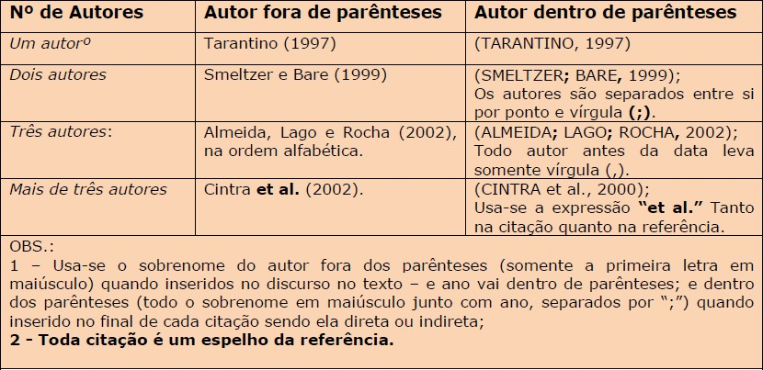

Dados obtidos por informação oral (palestras, entrevistas, debates, etc.), indicar entre parênteses a expressão “informação verbal” em nota de rodapé, e não deve ser referenciado.
Exemplo:

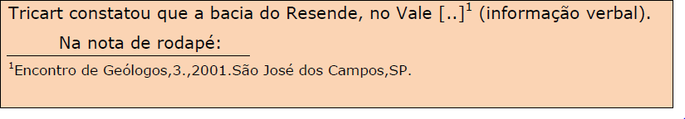

Obs.: A citação numérica não deve ser utilizada quando há notas de rodapé para não existir confusão ao leitor quanto os números inseridos.

Citação de Citação: é a citação direta ou indireta de um texto em que não se teve acesso ao original. Refere-se a um autor/trabalho, ao qual se teve acesso apenas através da citação de outro autor. Esse recurso só deve ser utilizado na impossibilidade total de obtenção do documento original, devido sua antiguidade, ou de trabalhos cujo idioma não seja de fácil acesso. (ROTHER; BRAGA, 2001).
Usa-se então a expressão latina “apud” que significa “citado por”. Exemplo:
Segundo Rodrigues (1985 apud SANTOS, 2001), [...].

OBS.: Quando se usa citação de citação, referenciamos somente o autor do qual tivemos acesso à obra. Portanto, Santos será o autor referenciado na lista de referências, e não o Rodrigues, pois não teve-se o acesso a ele.

COMO SE INSERE FIGURAS NA MONOGRAFIA

Qualquer que seja seu tipo de ilustração (desenhos, esquemas, fluxogramas, fotografias, gráficos, mapas, organogramas, plantas, quadros, retratos, PRINTS DE TELAS DE PROGRAMAS E APLICATIVOS e outros) sua identificação aparece na parte superior, precedida da palavra FIGURA, seguida de seu número de ordem de ocorrência no texto, em algarismos arábicos, do respectivo título e/ou legenda explicativa de forma breve e clara, dispensando consulta ao texto, e da fonte.
Após sua ilustração, na parte inferior, indicar a fonte consultada (elemento obrigatório, mesmo que seja de produção do próprio autor), legenda, notas e outras informações necessárias à sua compreensão (se houver). A ilustração deve ser citada no texto e inserida o mais próximo possível do trecho a que se refere.

MODELO DE FIGURA

Gráfico 1 – Saldo migratório em São José dos Campos entre os anos de 1940 a 2000
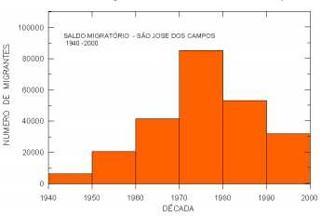

Fonte: SEADE

